**ĐỀ ÔN THI HỌC KỲ I NĂM 2022-2023**

**MÔN: TOÁN 9**

**Câu 1.** Số nào sau đây là căn bậc hai số học của a = 0,49?

**A.** -0,7 **B.** 0,7 **C.** 0,49 **D.** -0,49

**Câu 2.** Một ti vi 32 inch có chiều dài là 25 inch. Tính chiều rộng của ti vi theo cm biết 1 inch = 2,54cm. (Làm tròn 3 chữ số thập phân).



**A.** 50,736 cm. **B.** 50,737 cm. **C.** 103,144 cm. **D.** 103,145 cm.

**Câu 3.** Biểu thức  có nghĩa khi:

**A.**  **B.**  **C.**  **D.** 

**Câu 4.** Kết quả của  là

**A.** 1,7. **B.** – 1,7. **C.** . **D.** .

**Câu 5.** Kết quả của phép tính  là:

**A.** 82 **B.** 81 **C.** 80 **D.** 84

**Câu 6.** Tìm số x âm để 

**A.**  **B.**  **C.**  **D.** 

**Câu 7.** Tính  được kết qủa là :

**A.**  **B.**  **C.**  **D.** 

**Câu 8.** Thực hiện phép tính  ta có kết quả

**A.**  **B.**  **C.**  **D.** 

**Câu 9.** Thực hiện phép tính  ta có kết quả

**A.** 2 **B.**  **C.**  **D.** 

**Câu 10.** Giá trị của biểu thức 

**A.** -17 **B.** 15 **C.** 18 **D.** 17

**Câu 11.** Giá trị của biểu thức bằng:

**A.**  **B.**  **C.**  **D.** 

**Câu 12.** Tìm x biết 

**A.**  **B.**  **C.**  **D.** 

**Câu 13.** Tính: có kết quả thu gọn là:

**A.** 2 **B.** - 2 **C.** 4 **D.** 12

**Câu 14.** Trong các hàm số sau đây, hàm số nào là hàm số bậc nhất?

**A.**  **B.** 

**C.**  **D.** 

**Câu 15.** Hàm số bậc nhất: là hàm số đồng biến trên **R** khi

**A.**  **B.**  **C.**  **D.** 

**Câu 16.** Xác định a để đồ thị hàm số  đi qua điểm A(1; 1)

**A.**  **B.**  **C.**  **D.** 

**Câu 17.** Đồ thị của hàm số  là đường thẳng nào?



**A.**  **B.**  **C.**  **D.** 

**Câu 18.** Vị trí tương đối của hai đường thẳng và  là:

**A.** Hai đường thẳng trên song song **B.** Hai đường thẳng trên trùng nhau

**C.** Hai đường thẳng trên cắt nhau **D.** Cả 3 câu đều sai

**Câu 19.** Tìm m để hai hàm số bậc nhất  và  cắt nhau ?

**A.**  **B.** 

**C.**  **D.** 

**Câu 20.** Góc tạo bởi đường thẳng  với trục Ox là góc:

**A.** Nhọn **B.** Tù **C.** Vuông **D.** Bẹt

**Câu 21.** Trong các phương trình sau, phương trình nào ***không phải*** là phương trình bậc nhất hai ẩn?

**A.**  **B.**  **C.**  **D.** 

**Câu 22.** Cặp nghiệm của hệ phương trình  là:

**A.**  **B.**  **C.**  **D.** 

**Câu 23.** Xác định các hệ số a, b để hệ phương trình  có cặp nghiệm là 

**A.**  **B.**  **C.**  **D.** 

**Câu 24.** Cho ΔABC có AH là đường cao xuất phát từ A (H ∈ BC). Nếu  thì hệ thức nào dưới đây đúng:

**A.** AB2 = AC2 + CB2 **B.** AH2 = HB. BC

**C.** AB2 = BH. BC **D.** Không câu nào đúng

**Câu 25.** Trong hình vẽ bên, x có giá trị bằng



**A.** 9,6 **B.** 10 **C.** 9,5 **D.** 8,6

**Câu 26.** Tỉ số lượng giác nào ***sai*** trong hình vẽ dưới đây:

 **A.**  **B.**   **C.**  **D.** 

**Câu 27.** Khẳng định nào sau đây sai?

**A.** . **B.** .

**C.** . **D.** .

**Câu 28.** Cho tam giác ABC vuông tại A có BC = 5cm,  = 300 (hình 4), trường hợp nào sau đây là đúng:



**A.** AB = 2,5 cm **B.** AB = cm **C.** AC = cm **D.** AC = 5 cm.

**Câu 29.** Một chiếc thang dài 3m. Cần đặt chân thang cách chân tường một khoảng bằng bao nhiêu để nó tạo được với mặt đất một góc an toàn  (tức là đảm bảo thang không bị đổ khi sử dụng) *(kết quả được làm tròn đến chữ số thập phân thứ hai).*

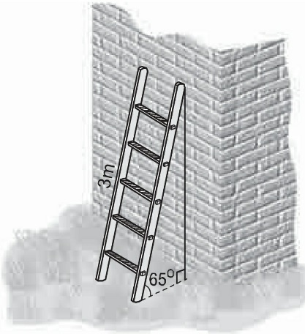

**A.** 1,27 m **B.** 1,40 m **C.** 2,71m **D.** 3,31m

**Câu 30.** Tính chiều cao của cây trong hình vẽ sau *(làm tròn đến đề-xi-mét).*

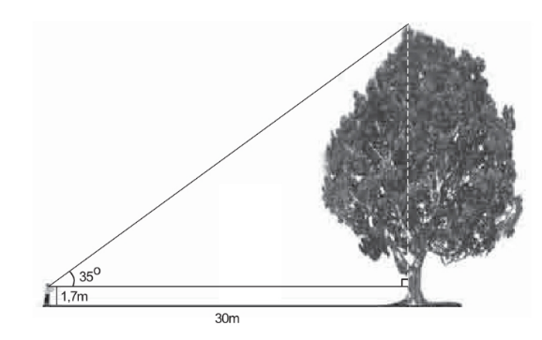

**A.** 21m **B.** 22,7m **C.** 19,3m **D.** 20m

**Câu 31.** Một người quan sát ở đài hải đăng cao 80 feet (đơn vị đo lường Anh) so với mặt nước biển, nhìn một chiếc tàu ở xa với góc . Hỏi khoảng cách từ tàu đến chân hải đăng tính theo đơn vị hải lí là bao nhiêu? (1 hải lí = 5280 feet) (hình dưới)

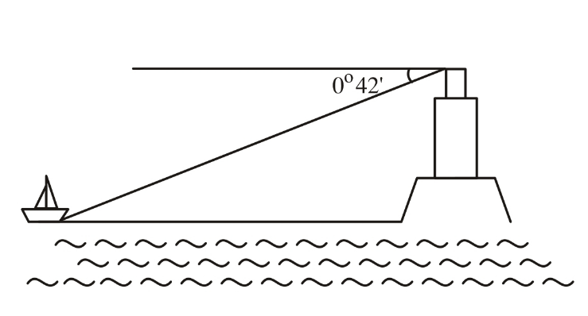

**A.** 1,5 **B.** 2,35 **C.** 1,78 **D.** 1,24

**Câu 32.** Đường tròn là hình

**A.** không có trục đối xứng. **B.** có hai trục đối xứng.

**C.** có vô số trục đối xứng. **D.** có một trục đối xứng.

**Câu 33.** Cho nửa đường tròn (O), đường kính AB và một dây CD. Kẻ AE và BF vuông góc với CD lần lượt tại E và F. So sánh độ dài CE và DF.

**A.** CE > DF **B.** CE = 2DF **C.** CE < DF **D.** CE = DF

**Câu 34.** Cho đường tròn (O), dây cùng AB và CD với CD = AB. Giao điểm K của các đường thẳng AB và CD nằm ngoài đường tròn. Vẽ đường tròn (O; OK), đường tròn này cắt KA và KC lần lượt tại M và N. So sánh KM và KN.

**A.** KN > KM **B.** KN < KM **C.** KN = KM **D.** KN =KM

**Câu 35.** Cho đường tròn (O; R = 20). Cho dây cung MN có độ dài 36. Khoảng cách từ tâm O đến dây cung là?

**A.** 15 **B.**  **C.**  **D.** 20

**Câu 36.** Đường thẳng và đường tròn có nhiều nhất bao nhiêu điểm chung?

**A.** Có vô số điểm chung **B.** 1

**C.** 2 **D.** 3

**Câu 37.** Cho đường thẳng a là tiếp tuyến của đường tròn (O;R). Khi đó khoảng cách từ tâm O của đường tròn đến đường thẳng a là:

**A.** Lớn hơn bán kính R **B.** Bằng bán kính R

**C.** Nhỏ hơn bán kính R **D.** Bằng hai lần bán kính R

**Câu 38.** Cho tam giác MNP có MN = 5cm; NP = 12cm; MP = 13cm. Vẽ đường tròn (M; NM). Khẳng định nào sau đây là đúng?

**A.** NP là tiếp tuyến của (M; MN) **B.** MP là tiếp tuyến của (M;MN)

**C.** ∆MNP vuông tại M **D.** ∆MNP vuông tại P

**Câu 39.** Cho hai tiếp tuyến của một đường tròn cắt nhau tại một điểm. Chọn khẳng định sai?

**A.** Khoảng cách từ điểm đó đến hai tiếp điểm là bằng nhau.

**B.** Tia nối từ điểm đó tới tâm là tia phân giác của góc tạo bởi hai bán kính.

**C.** Tia nối từ tâm tới điểm đó là tia phân giác của góc tạo bởi hai bán kính.

**D.** Tia nối từ điểm đó tới tâm là tia phân giác của góc tạo bởi tiếp tuyến.

**Câu 40.** Cho tam giác đều ABC ngoại tiếp đường tròn có đường kính bằng 2cm. Diện tích của tam giác ABC bằng:

**A.**  **B.**  **C.**  **D.** 

**TỰ LUẬN**

Bài 1: Thực hiện phép tính : a) A = 

b) Tìm x, biết: 

Bài 2: *(2 điểm)* Cho biểu thức**:**



1. Với giá trị nào của x thì biểu thức P xác định?
2. Rút gọn biểu thức P.

Bài 3: *(2 điểm)* Cho hàm số y = (m – 1)x + 2 (d1)

a) Xác định m để hàm số đồng biến trên .

b) Vẽ đồ thị hàm số khi m = 2

c) Với m = 2, tìm giao điểm của hai đường thẳng (d1) và (d2): y = 2x – 3.

Câu 4:Cho đường tròn tâm O đường kính BC, điểm A thuộc đường tròn. Vẽ bán kính OK song song với BA ( K và A nằm cùng phía đối với BC ). Tiếp tuyến với đường tròn (O) tại C cắt OK ở I, OI cắt AC tại H.

a) Chứng minh tam giác ABC vuông tại A.

b) Chứng minh rằng: IA là tiếp tuyến của đường tròn (O)

c) Cho BC = 30 cm, AB = 18 cm, tính các độ dài OI, CI.

d) Chứng minh rằng CK là phân giác của góc ACI.